ІНФОРМАЦІЙНИЙ ЛИСТ
щодо апостилювання документів про освіту самостійно

В Україні документи про освіту апостилюються державним підприємством «Інформаційно-іміджевий центр» при Міністерстві освіти і науки України.
Адреса: вул. В. Чорновола, 25, м. Київ.
Офіційний сайт: https://apostille.in.ua/ua/pro-apostil-ua
У кожного свої дані після реестрації особистого кабінету
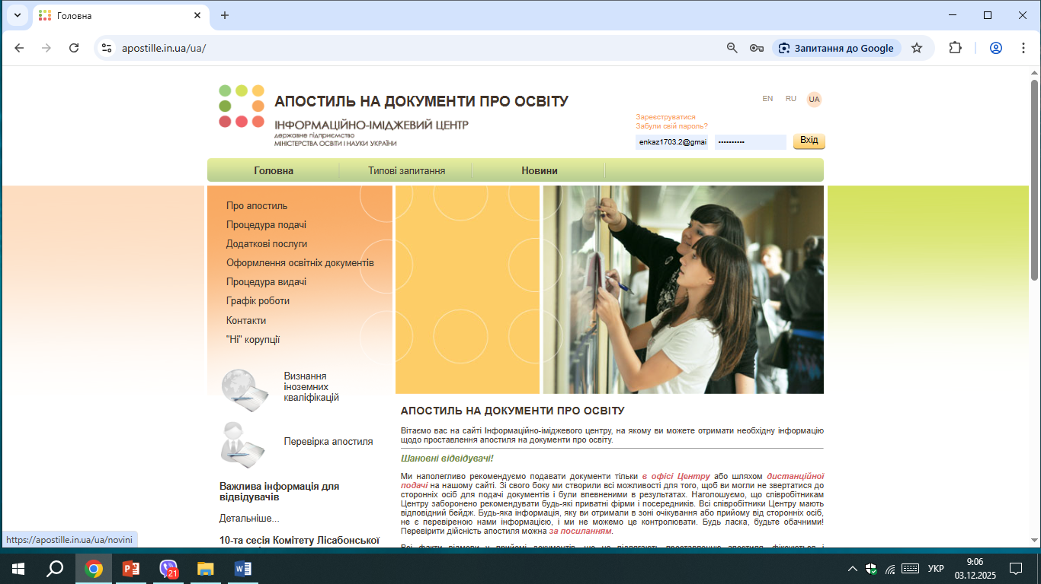

ПРОЦЕДУРА ПОДАЧІ ДОКУМЕНТІВ
На офіційному сайті ДП «Іміджево-інформаційний центр» необхідно:
- зареєструвати Персональний кабінет користуючись інструкцією.
Результат – логін та пароль для входа в Персональний кабінет
- створити електронну заявку на:
- дистанційну подачу документів (без візиту до інформаційно-іміджевого центру);
- з візитом до інформаційно-іміджевого центру.
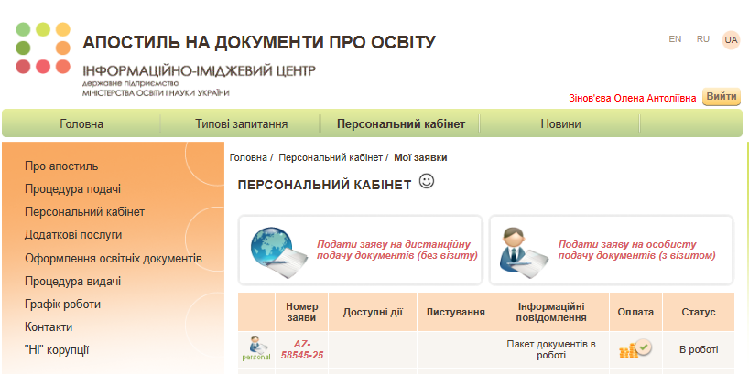
Буде Ваше прізвище та ім’я
Варіанти подачі документів в інформаційно-іміджевий центр:
- передати кур’єрською службою і в такий же спосіб отримати їх від них. Детальна інформація про апостиль без візиту в офіс через Персональний кабінет.
- особисто або через Вашого представника в офісі в години прийому

Алгоритм створення заявки на апостиль
через Персональний кабінет сайту ДП «Інформаційно-іміджевий центр»

В Персональний кабінет необхідно подати заявку на особисту подачу документів (з візитом) або подати заявку на дистанційну подачу документів (без візиту) – клікаєте на віконце, яке обрали (дивись скрін сайту вище).
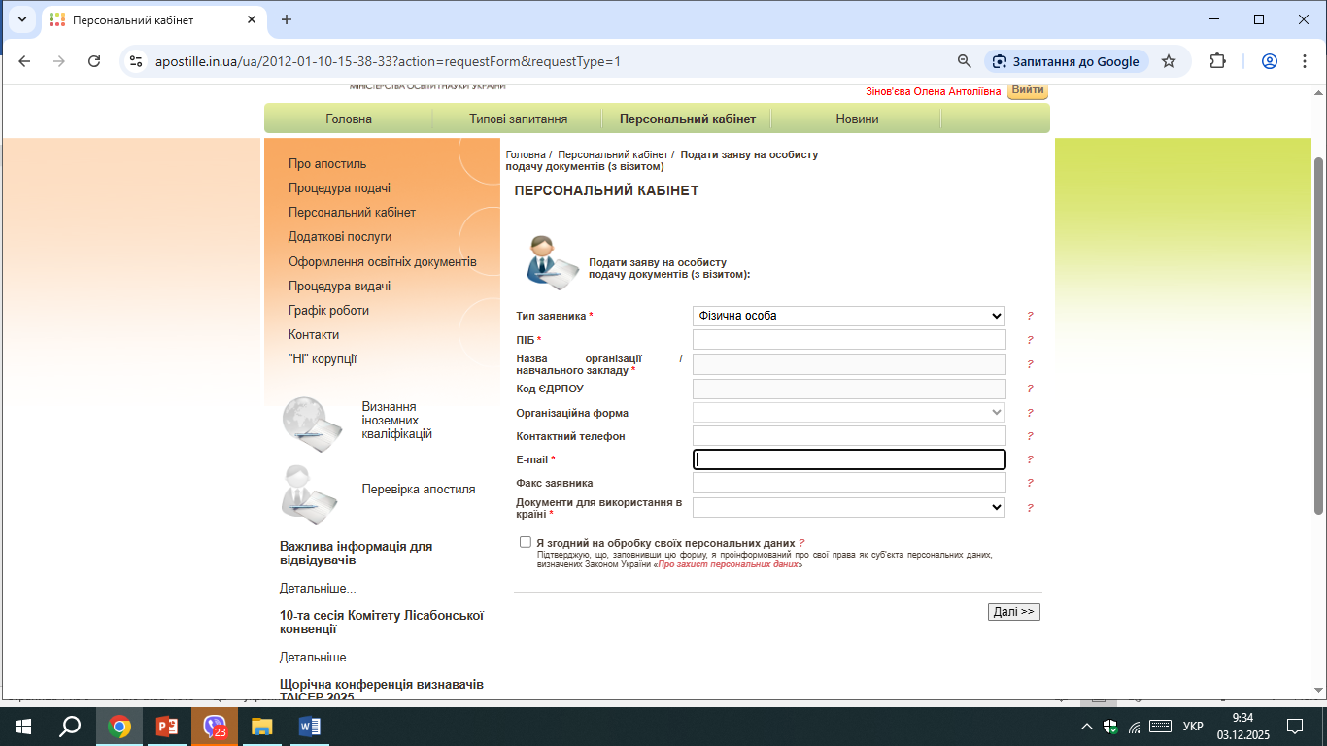
Важливо - уважно перевирьте дані!
Наступна форма заповнюється для кожного документа окремо (довідка та витяг з навчального плану)
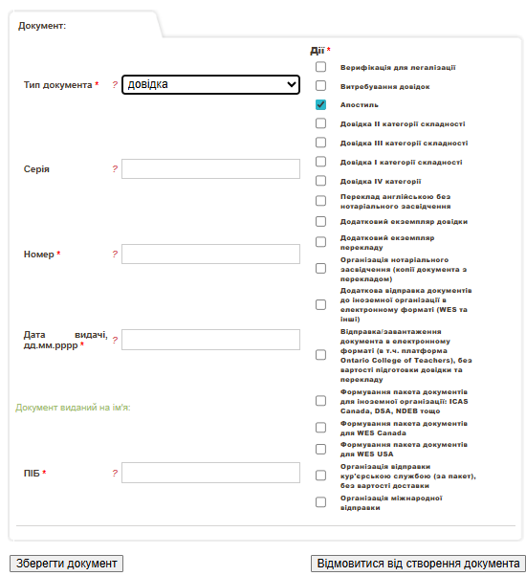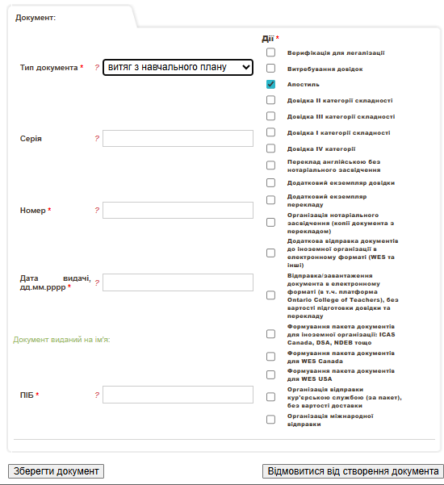
Звертаю увагу – номер документа, жата видачі, ПІБ власника документа – все є на самому документі
Система «перекине» на начальну сторінку «Персонального кабінету».
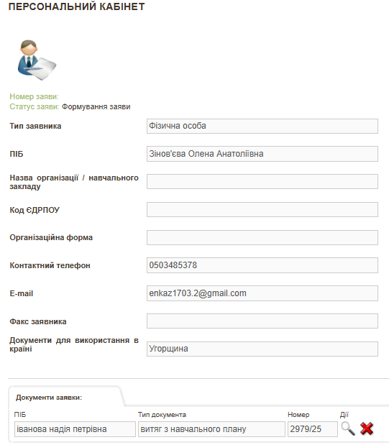
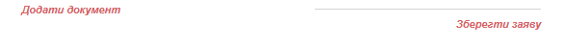
Після збереження заявки – надіслати запит на обробку.
В Персональному кабінеті з’являється номер заявки (AZ-_____)

Перелік документів для подачі в ДП «Інформаційно-іміджевий центр»
Пакет документів подається в прозорому файлі.
Заяви мають бути заповнені та підписані заявником (особою, яка подає документи) українською мовою чітко, розбірливо, без виправлень – ця інформація використовується у процесі обробки Ваших документів.

1. Оригінали документів про освіту (довідка та витяг з навчального плану) – 2 шт.
2. Якісні ксерокопії кожного документа без нотаріального або будь-якого засвідчення.
3. Попередній опис замовлення заяви №AZ-________ (завантажити бланк, зразок заповнення опису замовлення).
4. Згода на обробку даних (завантажити бланк, зразок заповнення згоди).
Верхню частину цієї згоди заповнює та підписує власник документів, нижню частину – особа, яка представляє інтереси власника (заявник).
! У разі зміни прізвища та/або імені та/або по батькові власника документа, додається копія документа про зміну прізвища та/або імені та/або по батькові.
5. Заява на проставлення апостиля МОН встановленого зразка (завантажити бланк, зразок заповнення заяви).
6. Заява на платні послуги з інформаційно-технічного забезпечення проведення перевірки автентичності освітніх документів
7. Квитанція про сплату адміністративного збору

Які послуги оплачуються?
Якщо є пільги з оплати або звільняєтесь від сплати послуги – додати оригінал та копію документа, що підтверджує право на звільнення від сплати (для власників документів)
- Адміністративний збір та комісію - Квитанція про підтвердження оплати адміністративного збору у розмірі 51,00 грн за кожен документ. (Орієнтовно – за 2 документа та комісію - 108 грн)

- Оплата послуг з інформаційно-технічного забезпечення проведення перевірки автентичності документів про освіту (зокрема для проставлення апостиля) здійснюється окремим платежем виключно в день подачі документівприйому документів, про що повідомляє ДП «ІІЦ» через смс або дзвінок
Вартість апостилювання документів залежить від терміновості - від 300 грн за один документ до 1650 грн. (за 2 документа 540 грн.)

Міністерство освіти і науки України

ПІБ заявника (повністю) ___________________________________________________________документ, що посвідчує особу: серія_______ номер_____________, дата видачі ______________
орган, що видав документ _______________________________________________
телефон _______________________________________________________________
e-mail _________________________________________________________________
адреса місця проживання/перебування ________________________________________________________________________________________________________________________________________________

ЗАЯВА № AZ- _____________
Прошу проставити апостиль на освітніх документах, згідно з переліком, що наведений в додатку до заяви.
Кількість документів _______
Документи призначено для використання в Країні:__________________________
Довіряю отримати документи (ПІБ довіреної особи повністю): ________________________________________________________________________________
________________________________________________________________________________

___________________ ______________ ____________________________________
Дата передачі документів Підпис Прізвище, ініціали

Отримано документів: _____________ __________________ _____________
Кількість Дата отримання Підпис
документів документів

Попередній опис замовлення до заяви № AZ-________________
ПІБ Заявника _____________________________________________________________________________

1 | Подача документів: візит заброньований на ___________ (дата) ____:____(час)  прийом у позаприймальні години (додатковий прийом)
2 | Оплата послуг: у касі підприємства  квитанція для оплати в банку на e-mail __________________________________________  через Портмоне, посилання на e-mail ___________________________________________  або на телефон_________________________
3 | Апостиль: кількість документів ____________
4 | Як Ви бажаєте отримати документи:  особисто в офісі ДП «Інформаційно-іміджевий центр»  отримає інша особа (вказати ПІБ повністю) ___________________________________________________  відправити на відділення Нової Пошти (здійснюється за рахунок отримувача):  У разі відправки по Україні: оголошена (оціночна) вартість, грн________________________________  номер відділення НП/поштомат _______ місто/район ___________________ область _______________  ПІБ отримувача (повністю) _________________________________________________________________  телефон отримувача ________________________e-mail _________________________________________  У разі відправки за кордон заповніть поля англійською мовою:  ПІБ отримувача (повністю) _______________________________________________________________  телефон отримувача _____________________________e-mail __________________________________  номер відділення _______, місто, штат, країна, індекс_________________________________________  АБО адреса доставки, індекс _________________________________________________________________
5 | верифікація для подальшої легалізації в МЗС (за відсутності листа від закладу освіти супровідний лист замовляється та оплачується додатково) для використання в _________(країна), кількість док.___
6 | довідка (вказати назву)_________________________________________________________________  __________________________________________________________________________кількість________  відправка/завантаження довідки в електронному форматі до іноземної організації:  назва організації _________________________________________________________________________  e-mail організації ________________________________________________________________________  реєстраційний номер (у разі наявності) ____________________
7 | переклад англійською без нотаріального засвідчення (копія закордонного паспорта додається): кількість документів _______ кількість апостилів _______  вказати ПІБ що зазначене в документі латиницею_____________________________________________  Як Ви бажаєте отримати переклад:  в електронному вигляді на e-mail _________________________________________________________  оригінал перекладу* (у паперовому вигляді) відправити на адресу, зазначену в п.4 цього Опису  * оригінал перекладу утилізується через 1 (один) місяць після готовності у разі його неотримання
8 | Організація нотаріального засвідчення (копії документа з перекладом), кількість документів _______
9 | формування пакета документів для іноземної організації з визнання:  назва організації ______________________________________________ назва країни _________________ реєстраційний номер (у разі наявності) ______________________________  Склад пакета:  аплікаційна форма _________ шт  оригінали / копії документів в кількості _______ шт. з апостилем / без апостиля  переклад (оригінали / копії) (переклади Центру / надані заявником)  додатково ___________________________________________________________________________  Cпосіб відправки пакета документів до іноземної організації:  в електронному форматі / електронною поштою (вказати e-mail) ______________________________  у паперовому пакеті на адресу ___________________________________________________________
10 | Службове поле (заповнюється фахівцем Центру)
Робота з документами розпочинається після отримання повного пакета документів, зокрема заяви до МОН, цього Опису, заяви-згоди на обробку персональних даних від власника документів та заявника (у разі подачі документів третьою особою), а строк відраховується з наступного дня після реєстрації документів фахівцями Центру та оплати замовлення в повному обсязі.

Підтверджую своє замовлення ___________________(дата)____________________ (підпис)

Документи і послуги отримані у повному обсязі (заповнюється під час отримання)
_________________(дата)____________________ (підпис) __________________(прізвище, ініціали)

Власник документів
ЗГОДА
на обробку персональних даних

Я, _____________________________________________________________________________________________________,
(прізвище, ім’я, по батькові)
документ, що посвідчує особу _____________________________________________________________________________________
_________________________________________________________________________________________
(назва документа, його серія та номер, орган, що видав документ, дата видачі)
адреса місця проживання/перебування__________________________________________________________________________________________
відповідно до Закону України “Про захист персональних даних” (далі - Закон) надаю свою згоду ДП «Інформаційно-іміджевий центр» (код ЄДРПОУ 35198441) з метою отримання замовлених мною послуг ДП «Інформаційно-іміджевий центр» на:
- обробку моїх персональних даних з первинних джерел: наданих документів, виданих на моє ім’я, відомостей, які надаю про себе у відповідних заявах, а також даних, отриманих ДП «Інформаційно-іміджевий центр» в результаті надання замовлених мною послуг;
- використання персональних даних, що передбачає будь-які дії володільця персональних даних з обробки персональних даних, їх захисту, а також дії з надання часткового або повного права обробки персональних даних іншим суб’єктам відносин, пов’язаним із персональним даними, відповідно до вимог статті 10 Закону;
- поширення персональних даних, що передбачає дії володільця бази персональних даних щодо передачі відомостей про фізичну особу з бази персональних даних, відповідно до вимог статті 14 Закону;
- доступ до персональних даних третіх осіб, що визначає дії володільця бази персональних даних у разі отримання запиту від третьої особи щодо доступу до персональних даних, у тому числі порядок доступу суб'єкта персональних даних до відомостей про себе, відповідно до вимог Закону;
- отримання інформації, необхідної для отримання замовлених мною послуг, в тому числі персональних даних, від органів державної влади, підприємств, установ, організацій, інших юридичних осіб.
Також надаю згоду ДП «Інфоресурс» (код ЄДРПОУ 37533381), яке є технічним адміністратором Єдиної державної електронної бази з питань освіти (ЄДЕБО), на передачу даних, що містяться в ЄДЕБО, ДП «Інформаційно-іміджевий центр» на його запит.
Підтверджую, що під час підписання цієї заяви мене проінформовано про права, передбачені статтею 8 Закону.
Згода надана мною безстроково.
«____» ___________ 20___ р. __________________________ /___________________________/
дата підпис ПІБ
-Заявник
ЗГОДА
на обробку персональних даних

Я, _____________________________________________________________________________________________________,
(прізвище, ім’я, по батькові)
документ, що посвідчує особу _____________________________________________________________________________________
_________________________________________________________________________________________
(назва документа, його серія та номер, орган, що видав документ, дата видачі)
адреса місця проживання/перебування__________________________________________________________________________________________
відповідно до Закону України “Про захист персональних даних” (далі - Закон) надаю свою згоду ДП «Інформаційно-іміджевий центр» (код ЄДРПОУ 35198441) з метою отримання замовлених мною послуг ДП «Інформаційно-іміджевий центр» на:
- обробку моїх персональних даних з первинних джерел: наданих документів, виданих на моє ім’я, відомостей, які надаю про себе у відповідних заявах, а також даних, отриманих ДП «Інформаційно-іміджевий центр» в результаті надання замовлених мною послуг;
- використання персональних даних, що передбачає будь-які дії володільця персональних даних з обробки персональних даних, їх захисту, а також дії з надання часткового або повного права обробки персональних даних іншим суб’єктам відносин, пов’язаним із персональним даними, відповідно до вимог статті 10 Закону;
- поширення персональних даних, що передбачає дії володільця бази персональних даних щодо передачі відомостей про фізичну особу з бази персональних даних, відповідно до вимог статті 14 Закону;
- доступ до персональних даних третіх осіб, що визначає дії володільця бази персональних даних у разі отримання запиту від третьої особи щодо доступу до персональних даних, у тому числі порядок доступу суб'єкта персональних даних до відомостей про себе, відповідно до вимог Закону;
- отримання інформації, необхідної для отримання замовлених мною послуг, в тому числі персональних даних, від органів державної влади, підприємств, установ, організацій, інших юридичних осіб.
Також надаю згоду ДП «Інфоресурс» (код ЄДРПОУ 37533381), яке є технічним адміністратором Єдиної державної електронної бази з питань освіти (ЄДЕБО), на передачу даних, що містяться в ЄДЕБО, ДП «Інформаційно-іміджевий центр» на його запит.
Підтверджую, що під час підписання цієї заяви мене проінформовано про права, передбачені статтею 8 Закону.
Згода надана мною безстроково.

«____» ___________ 20___ р. __________________________ /___________________________/
дата підпис ПІБ

